Vielen Dank, dass du dir unsere Anschreiben-Vorlage heruntergeladen hast! Es handelt sich hierbei um einen Mustertext, den du, um ihn zu verwenden, individualisieren und inhaltlich anpassen solltest.

Lösche dazu diese Seite aus diesem Dokument und ergänze das Anschreiben mit deinen persönlichen Informationen. Die Seite kannst du ganz einfach löschen, indem du alle Inhalte auf dieser Seite markierst und die Entfernen-Taste („Entf“) drückst.

Wenn du dir beim Erstellen deines Anschreibens unsicher bist und inhaltliche Unterstützung brauchst, empfehlen wir dir den kostenlosen Bewerbungsgenerator von bewerbung2go. Dieser bietet dir einige Hilfestellungen und Designoptionen, mit denen du deine individuelle Bewerbung erstellen kannst.

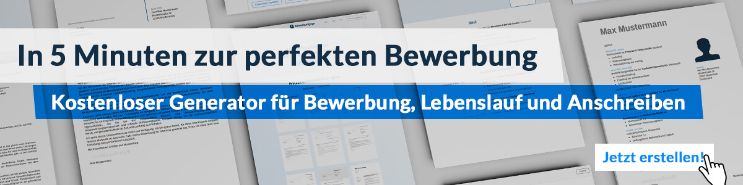
Hier entlang zum kostenlosen Bewerbungsgenerator von bewerbung2go
Arbeitgeber GmbH
Name Nachname
Straße 123
12345 Musterstadt
Musterstadt, 29.07.2026

Bewerbung als Anzeigenverkäufer

Sehr geehrte Damen und Herren,

die Erfolgsgeschichte Ihres Unternehmens im Bereich Medien und Werbung hat mein Interesse geweckt. Als erfahrener Anzeigenverkäufer mit einer nachweislichen Erfolgsbilanz im Aufbau und der Pflege von Kundenbeziehungen sehe ich in Ihrem Team die ideale Plattform, um meine Kenntnisse und Fähigkeiten weiter auszubauen und zu vertiefen.

In den letzten sechs Jahren war ich in der Medienbranche tätig, wo ich umfassende Erfahrung im Verkauf von Anzeigen und Werbeflächen in verschiedenen Medienformaten sammeln konnte. Zu meinen Hauptaufgaben zählte die Akquisition neuer Kunden, die Betreuung und Beratung bestehender Kunden sowie die Entwicklung maßgeschneiderter Werbestrategien, die den spezifischen Bedürfnissen der Kunden gerecht werden. Dank meiner ausgeprägten Kommunikationsfähigkeiten und meines Gespürs für Markttrends konnte ich beständig meine Verkaufsziele übertreffen und langanhaltende Kundenbeziehungen aufbauen.

Besonders wichtig ist mir, den Mehrwert von Werbemaßnahmen klar und überzeugend zu kommunizieren, um sowohl das Interesse potenzieller Neukunden zu wecken als auch die Zufriedenheit und Loyalität bestehender Kunden zu sichern. Meine Fähigkeit, Kundenbedürfnisse zu erkennen und in effektive Verkaufsstrategien umzusetzen, hat maßgeblich zu meinem Erfolg beigetragen.

Ich bin hochmotiviert, meine Erfahrung im Verkauf und meine Leidenschaft für die Medienbranche in Ihr Unternehmen einzubringen und dazu beizutragen, Ihre Marktposition weiter zu stärken. Über eine Einladung zu einem persönlichen Gespräch, in dem ich Ihnen meine Ideen und meine Motivation näher vorstellen kann, freue ich mich sehr.

Mit freundlichen Grüßen
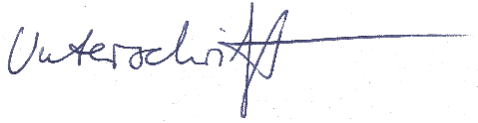

Benedikt Krämer

